中 国 共 产 主 义 青 年 团 山 西 省 兴 县 委 员 会



2 0 2 3 年 度 部 门 决 算 公 开

目 录



第一部分 概况 1 一、本部门（单位）职责 1 二、机构设置情况 1第二部分 2023年部门决算表 2 一、收入支出决算总表 2 二、收入决算表 3 三、支出决算表 4 四、财政拨款收入支出决算总表 5 五、一般公共预算财政拨款支出决算表 7 六、一般公共预算财政拨款基本支出决算明细表 8 七、政府性基金预算财政拨款收入支出决算表 10 八、国有资本经营预算财政拨款支出决算表 11 九、财政拨款“三公”经费支出决算表 12 十、部门决算公开相关信息统计表 13第三部分 情况说明 14 一、收入支出决算总体情况说明 14 二、收入决算情况说明 14 三、支出决算情况说明 14 四、财政拨款收支决算总体情况说明 14 五、一般公共预算财政拨款支出决算情况说明 14 六、一般公共预算财政拨款基本支出决算情况说明 15 七、政府性基金预算财政拨款收支决算情况说明 15 八、国有资本经营预算财政拨款支出决算情况说明 15 九、财政拨款“三公”经费支出决算情况说明 15 十、其他重要事项情况说明 16第四部分 名词解释 18第五部分 附件 18

中国共产主义青年团山西省兴县委员会2023年部门决算公开报告



第一部分 概况

一、本部门（单位）职责

团结、教育、带领青年为实现党在社会主义初级阶段的基本路线而奋斗，在建

设中国特色的社会主义伟大实践中，把青年培养成为有理想、有道德、有文化、有

纪律的一代新人，发挥党的助手和后备军作用，组织青年积极参与国家和社会事务

的民主管理和民主监督；指导和帮助青联、学联、少先队等青少年组织开展工作，

发挥党和政府联系青年的桥梁和纽带作用；在维护人民整体利益的同时，表达和维

护青年的具体利益，全心全意为青年服务，发挥青年利益的社会代表作用。

二、机构设置情况

共青团兴县委员会由兴县团委办公室和少先队工作委员会组成。具体名称：

（一）中国共产主义青年团山西省兴县委员会

（二）中国少年先锋队兴县工作委员会

同时，因县关心下一代工作委员会为非独立核算主体，按照统一安排其经费拨付至

团县委账户，经团县委账户列支。

共青团山西省兴县委员会下设办公室及少先队工作委员会办公室。

共青团办公室为股级单位，主要负责共青团兴县委员会日常事务，办公室主任为赵

赫。

少先队工作委员会为副科级单位，负责少先队工作日常事务，少先队工作委员会主

任为王月霞。

-1-

中国共产主义青年团山西省兴县委员会2023年部门决算公开报告



第二部分 2023年部门决算表

一 、 收 入 支 出 决 算 总 表

收入支出决算总表

公开01表

部门名称：中国共产主义青年团山西省兴县委员会 2023年度 金额单位：万元

收入 支出

项目 行次 金额 项目 行次 金额

栏次 1 栏次 2

一、一般公共预算财政拨款

1 102.06 一、一般公共服务支出 32 89.23

收入

二、政府性基金预算财政拨

2 二、外交支出 33

款收入

三、国有资本经营预算财政

3 三、国防支出 34

拨款收入

四、上级补助收入 4 四、公共安全支出 35

五、事业收入 5 五、教育支出 36

六、经营收入 6 六、科学技术支出 37

七、文化旅游体育与传媒支

七、附属单位上缴收入 7 38

出

八、其他收入 8 八、社会保障和就业支出 39 5.48

9 九、卫生健康支出 40 2.81

10 十、节能环保支出 41

11 十一、城乡社区支出 42

12 十二、农林水支出 43

13 十三、交通运输支出 44

十四、资源勘探工业信息等

14 45

支出

15 十五、商业服务业等支出 46

16 十六、金融支出 47

17 十七、援助其他地区支出 48

十八、自然资源海洋气象等

18 49

支出

19 十九、住房保障支出 50 4.54

20 二十、粮油物资储备支出 51

二十一、国有资本经营预算

21 52

支出

二十二、灾害防治及应急管

22 53

理支出

23 二十三、其他支出 54

24 二十四、债务还本支出 55

25 二十五、债务付息支出 56

二十六、抗疫特别国债安排

26 57

的支出

-2-

中国共产主义青年团山西省兴县委员会2023年部门决算公开报告

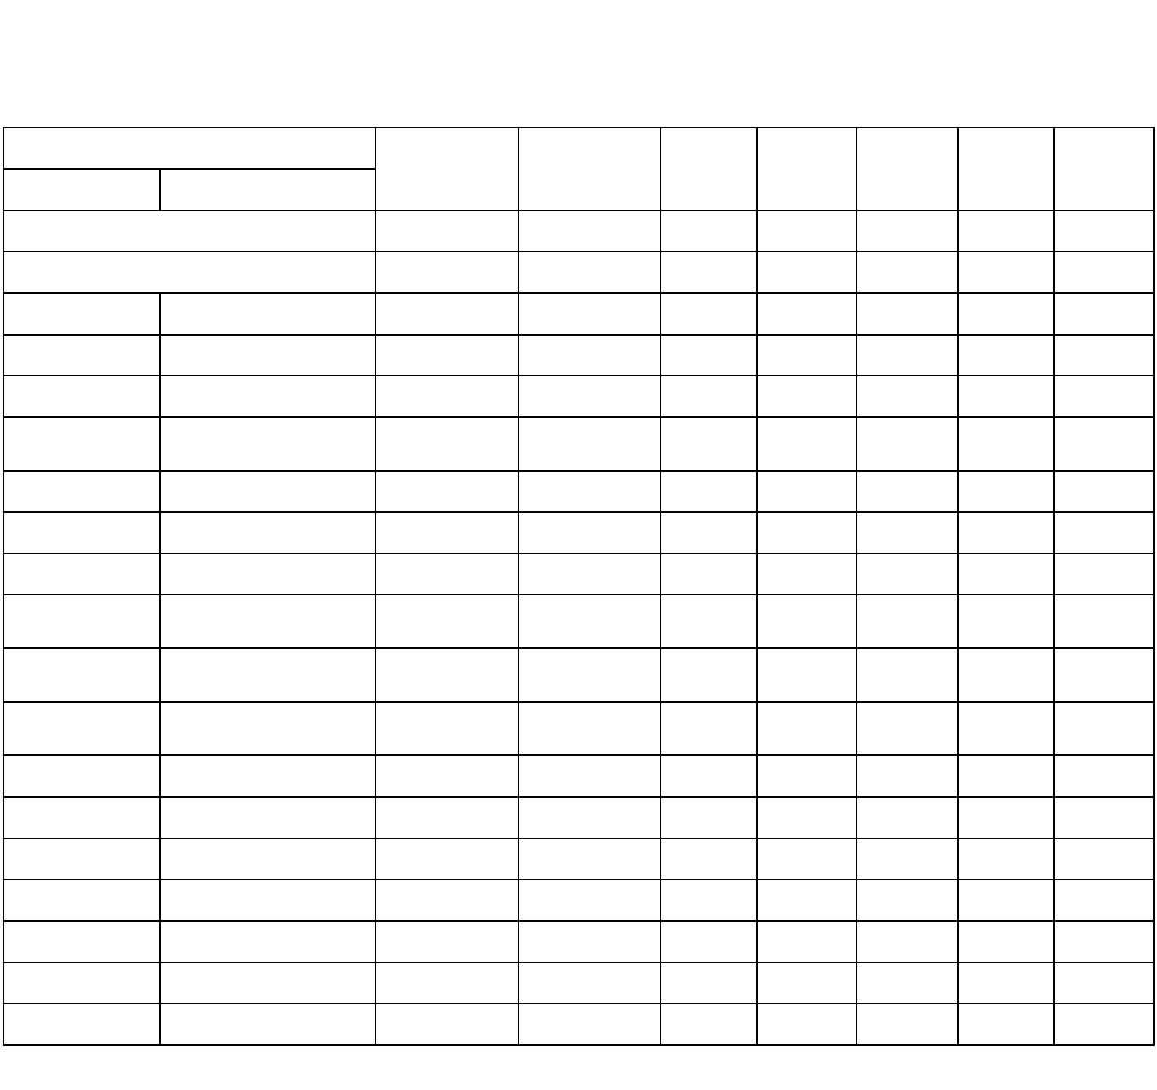

本年收入合计 27 102.06 本年支出合计 58 102.06

使用非财政拨款结余和专用

28 结余分配 59

结余

年初结转和结余 29 年末结转和结余 60

30 61

总计 31 102.06 总计 62 102.06

注：本表反映部门本年度的总收支和年末结转结余情况。本套报表金额单位转换时可能存在尾数误差。

二 、 收 入 决 算 表

收入决算表

公开02表

部门名称：中国共产主义青年团山西省兴县委员会 2023年度 金额单位：万元

项目

上级补助 附属单位

本年收入合计 财政拨款收入 事业收入 经营收入 其他收入

收入 上缴收入 科目代码 科目名称

栏次 1 2 3 4 5 6 7

合计

102.06 102.06

201 一般公共服务支出 89.23 89.23

20129 群众团体事务 83.23 83.23

2012901 行政运行 0.67 0.67

其他群众团体事务支

2012999 82.56 82.56

出

20132 组织事务 6.01 6.01

2013299 其他组织事务支出 6.01 6.01

208 社会保障和就业支出 5.48 5.48

行政事业单位养老支

20805 5.48 5.48

出

机关事业单位基本养

2080505 4.73 4.73

老保险缴费支出

其他行政事业单位养

2080599 0.75 0.75

老支出

210 卫生健康支出 2.81 2.81

21011 行政事业单位医疗 2.81 2.81

2101101 行政单位医疗 1.92 1.92

2101103 公务员医疗补助 0.89 0.89

221 住房保障支出 4.54 4.54

22102 住房改革支出 4.54 4.54

2210201 住房公积金 4.54 4.54

注：本表反映部门本年度取得的各项收入情况。

-3-

中国共产主义青年团山西省兴县委员会2023年部门决算公开报告



三 、 支 出 决 算 表

支出决算表

公开03表

部门名称：中国共产主义青年团山西省兴县委员会

2023年度 金额单位：万元

项目

上缴 对附属单位

本年支出合计 基本支出 项目支出 上级 经营支出 补助

科目代码 科目名称

支出 支出

栏次 1 2 3 4 5 6

合计 102.06 54.16 47.90

一般公共服务支

201 89.23 41.33 47.90

出

20129 群众团体事务 83.23 41.33 41.89

2012901 行政运行 0.67 0.67

其他群众团体事

2012999 82.56 40.67 41.89

务支出

20132 组织事务 6.01 6.01

其他组织事务支

2013299 6.01 6.01

出

社会保障和就业

208 5.48 5.48

支出

行政事业单位养

20805 5.48 5.48

老支出

机关事业单位基

2080505 本养老保险缴费 4.73 4.73

支出

其他行政事业单

2080599 0.75 0.75

位养老支出

210 卫生健康支出 2.81 2.81

行政事业单位医

21011 2.81 2.81

疗

2101101 行政单位医疗 1.92 1.92

2101103 公务员医疗补助 0.89 0.89

221 住房保障支出 4.54 4.54

22102 住房改革支出 4.54 4.54

2210201 住房公积金 4.54 4.54

注：本表反映部门本年度各项支出情况。

-4-

中国共产主义青年团山西省兴县委员会2023年部门决算公开报告



四 、 财 政 拨 款 收 入 支 出 决 算 总 表

财政拨款收入支出决算总表

公开04表

部门名称：中国共产主义青年团山西省兴县委员会 2023年度 金额单位：万元

收入 支出

政府

性基

国有资本

一般公共预算 金预

项目 行次 金额 项目 行次 合计 经营预算

财政拨款 算财

财政拨款

政拨

款

栏次 1 栏次 2 3 4 5

一、一般公共预 一、一般公共服务支

1 102.06 33 89.23 89.23

算财政拨款 出

二、政府性基金

2 二、外交支出 34

预算财政拨款

三、国有资本经

3 三、国防支出 35

营预算财政拨款

4 四、公共安全支出 36

5 五、教育支出 37

6 六、科学技术支出 38

七、文化旅游体育与

7 39

传媒支出

八、社会保障和就业

8 40 5.48 5.48

支出

9 九、卫生健康支出 41 2.81 2.81

10 十、节能环保支出 42

11 十一、城乡社区支出 43

12 十二、农林水支出 44

13 十三、交通运输支出 45

十四、资源勘探工业

14 46

信息等支出

十五、商业服务业等

15 47

支出

16 十六、金融支出 48

十七、援助其他地区

17 49

支出

十八、自然资源海洋

18 50

气象等支出

19 十九、住房保障支出 51 4.54 4.54

二十、粮油物资储备

20 52

支出

二十一、国有资本经

21 53

营预算支出

二十二、灾害防治及

22 54

应急管理支出

23 二十三、其他支出 55

二十四、债务还本支

24 56

出

二十五、债务付息支

25 57

出

二十六、抗疫特别国

26 58

债安排的支出

本年收入合计 27 102.06 本年支出合计 59 102.06 102.06

-5-

中国共产主义青年团山西省兴县委员会2023年部门决算公开报告



年初财政拨款结 年末财政拨款结转和

28 60

转和结余 结余

一般公共预算

29 61

财政拨款

政府性基金预

30 62

算财政拨款

国有资本经营

31 63

预算财政拨款

总计 32 102.06 总计 64 102.06 102.06

注：本表反映部门本年度一般公共预算财政拨款、政府性基金预算财政拨款和国有资本经营预算财政拨款的总收

支和年末结转结余情况。

-6-

中国共产主义青年团山西省兴县委员会2023年部门决算公开报告

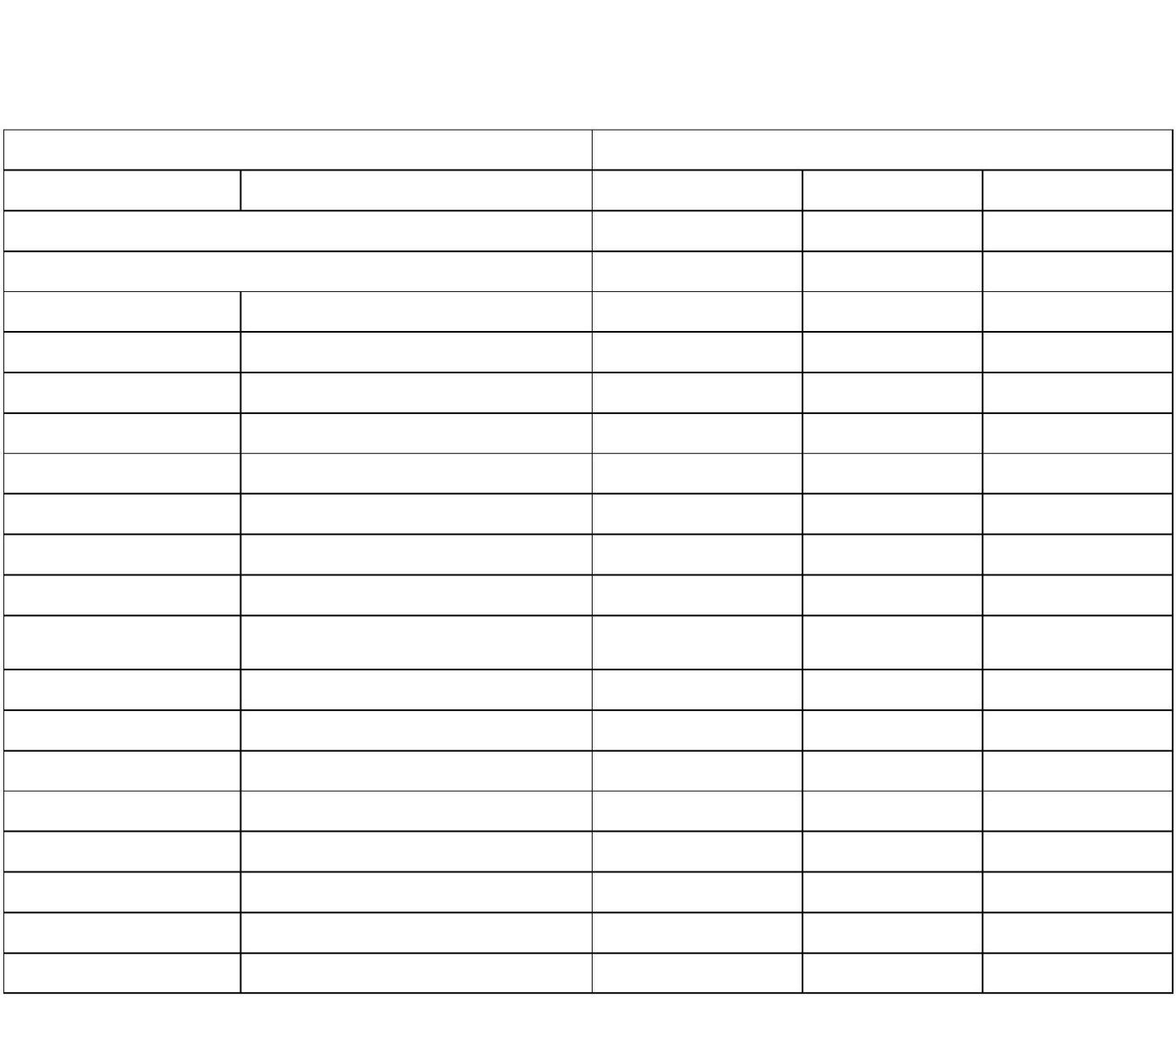

五 、 一 般 公 共 预 算 财 政 拨 款 支 出 决 算 表

一般公共预算财政拨款支出决算表

公开05表

部门名称：中国共产主义青年团山西省兴县委员会 金额单位：万元

2023年度

项目 本年支出

科目代码 科目名称 小计 基本支出 项目支出

栏次

1 2 3

合计 102.06 54.16 47.90

201 一般公共服务支出 89.23 41.33 47.90

20129 群众团体事务 83.23 41.33 41.89

2012901 行政运行 0.67 0.67

2012999 其他群众团体事务支出 82.56 40.67 41.89

20132 组织事务 6.01 6.01

2013299 其他组织事务支出 6.01 6.01

208 社会保障和就业支出 5.48 5.48

20805 行政事业单位养老支出 5.48 5.48

机关事业单位基本养老保险缴费

2080505 4.73 4.73

支出

2080599 其他行政事业单位养老支出 0.75 0.75

210 卫生健康支出 2.81 2.81

21011 行政事业单位医疗 2.81 2.81

2101101 行政单位医疗 1.92 1.92

2101103 公务员医疗补助 0.89 0.89

221 住房保障支出 4.54 4.54

22102 住房改革支出 4.54 4.54

2210201 住房公积金 4.54 4.54

注：本表反映部门本年度一般公共预算财政拨款支出情况。

-7-

中国共产主义青年团山西省兴县委员会2023年部门决算公开报告



六 、 一 般 公 共 预 算 财 政 拨 款 基 本 支 出 决 算 明 细 表

一般公共预算财政拨款基本支出决算明细表

公开06表

部门名称：中国共产主义青年团山西省兴县委员会 2023年度 金额单位：万元

人员经费 公用经费

科目代码 科目名称 决算数 科目代码 科目名称 决算数 科目代码 科目名称 决算数 科目代码 科目名称 决算数

301 工资福利支出 49.16 302 商品和服务支出 4.24 307 债务利息及费用支出 31011 地上附着物和青苗补偿

30101 基本工资 17.00 30201 办公费 1.02 30701 国内债务付息 31012 拆迁补偿

30102 津贴补贴 11.81 30202 印刷费 30702 国外债务付息 31013 公务用车购置

30103 奖金 3.80 30203 咨询费 30703 国内债务发行费用 31019 其他交通工具购置

30106 伙食补助费 30204 手续费 30704 国外债务发行费用 31021 文物和陈列品购置

资本性支出（基本建

30107 绩效工资 30205 水费 309 ──── 31022 无形资产购置

设）

机关事业单位基本养老保

30108 4.73 30206 电费 30901 房屋建筑物构建 ──── 31099 其他资本性支出

险缴费

30109 职业年金缴费 30207 邮电费 30902 办公设备购置 ──── 311 对企业补助（基本建设） ────

30110 职工基本医疗保险缴费 1.92 30208 取暖费 30903 专用设备购置 ──── 31101 资本金注入 ────

30111 公务员医疗补助缴费 0.89 30209 物业管理费 30905 基础设施建设 ──── 31199 其他对企业补助 ────

30112 其他社会保障缴费 0.06 30211 差旅费 30906 大型修缮 ──── 312 对企业补助

因公出国（境）费 信息网络及软件购

30113 住房公积金 4.54 30212 30907 ──── 31201 资本金注入

用 置更新

30114 医疗费 30213 维修（护）费 30908 物资储备 ──── 31203 政府投资基金股权投资

30199 其他工资福利支出 4.43 30214 租赁费 30913 公务用车购置 ──── 31204 费用补贴

303 对个人和家庭的补助 0.75 30215 会议费 30919 其他交通工具购置 ──── 31205 利息补贴

30301 离休费 30216 培训费 30921 文物和陈列品购置 ──── 31299 其他对企业补助

30302 退休费 0.75 30217 公务接待费 30922 无形资产购置 ──── 313 对社会保障基金补助

30303 退职（役）费 30218 专用材料费 30999 其他资本性支出 ──── 31302 对社会保险基金补助

-8-

中国共产主义青年团山西省兴县委员会2023年部门决算公开报告



30304 抚恤金 30224 被装购置费 310 资本性支出 31303 补充全国社会保障基金

对机关事业单位职业年金的补

30305 生活补助 30225 专用燃料费 31001 房屋建筑物构建 31304

助

30306 救济费 30226 劳务费 31002 办公设备购置 399 其他支出

30307 医疗费补助 30227 委托业务费 31003 专用设备购置 39907 国家赔偿费用支出

对民间非营利组织和群众性自

30308 助学金 30228 工会经费 0.27 31005 基础设施建设 39908

治组织补贴

30309 奖励金 30229 福利费 31006 大型修缮 39909 经常性赠与

公务用车运行维护 信息网络及软件购

30310 个人农业生产补贴 30231 31007 39910 资本性赠与

费 置更新

30311 代缴社会保险费 30239 其他交通费用 2.95 31008 物资储备 39999 其他支出

30399 其他对个人和家庭的补助 30240 税金及附加费用 31009 土地补偿

其他商品和服务支

30299 31010 安置补助

出

人员经费合计 49.91 公用经费合计 4.24

注：本表反映部门本年度一般公共预算财政拨款基本支出明细情况。

-9-

中国共产主义青年团山西省兴县委员会2023年部门决算公开报告



七 、 政 府 性 基 金 预 算 财 政 拨 款 收 入 支 出 决 算 表

政府性基金预算财政拨款收入支出决算表

公开07表

部门名称：中国共产主义青年团山西省兴县委员会 单位:万元

2023年度

项目 本年支出

年初结转和结 本年 年末结转和

余 收入 结余

科目代码 科目名称 小计 基本支出 项目支出

栏次 1 2 3 4 5 6

合计

注：本表反映部门本年度政府性基金预算财政拨款收入、支出及结转和结余情况。

说明：本表无数据

-10-

中国共产主义青年团山西省兴县委员会2023年部门决算公开报告



八 、 国 有 资 本 经 营 预 算 财 政 拨 款 支 出 决 算 表

国有资本经营预算财政拨款支出决算表

公开08表

部门名称：中国共产主义青年团山西省兴县委员会 2023年度 单位:万元

项目 本年支出

科目代码 科目名称 合计 基本支出 项目支出

栏次 1 2 3

合计

注：本表反映部门本年度国有资本经营预算财政拨款支出情况。

说明：本表无数据

-11-

中国共产主义青年团山西省兴县委员会2023年部门决算公开报告



九 、 财 政 拨 款 “三 公 ”经 费 支 出 决 算 表

财政拨款“三公”经费支出决算表

公开09表

部门名称：中国共产主义青年团山西省

2023年度 金额单位:万元

兴县委员会

预算数 决算数

公务用车购置及运行维护费 公务用车购置及运行维护费

因公出国（境） 因公出国（境）合计 公务接待费 合计 公务接待费 公务用车购 公务用车 公务用车购 公务用车 小计 小计

费 费

置费 运行维护费 置费 运行维护费

1 2 3 4 5 6 7 8 9 10 11 12

注：本表反映部门本年度“三公”经费支出预决算情况。其中，预算数为“三公”经费全年预算数，反映按规定程序调整后的预算数；决算数是包括当年财政拨款和以前年度结

转资金安排的实际支出。

说明：本表无数据

-12-

中国共产主义青年团山西省兴县委员会2023年部门决算公开报告



十 、 部 门 决 算 公 开 相 关 信 息 统 计 表

部门决算公开相关信息统计表

公开10表

单位名称：中国共产主义青年团山西省兴县委员会 2023年度

金额单位：万元

一、政府采购情况

项目 行次 统计数

合计 1

货物 2

工程 3

服务 4

二、机关运行经费

项目 统计数

（一）行政单位 5 4.24

（二）参照公务员法管理事业单位 6

三、国有资产占用情况

（一）车辆数合计（辆） 7

1.副部（省）级及以上领导用车 8

2.主要负责人用车 9

3.机要通信用车 10

4.应急保障用车 11

5.执法执勤用车 12

6.特种专业技术用车 13

7.离退休干部服务用车 14

8.其他用车 15

（二）单价100万元（含）以上设备（不含车辆） 17

注：本表反映部门本年度政府采购、机关运行经费和国有资产占用情况。

-13-

中国共产主义青年团山西省兴县委员会2023年部门决算公开报告



第三部分 情况说明

一、收入支出决算总体情况说明

2023年度收入总计102.06万元，支出总计102.06万元。与上年相比，收入总计增加19.06万元，增长22.96%，支出总计增加19.06万元，增长22.96%。主要原因是本年新考录公务员一人侯岱宏，发放个人工资福利，同时本年组织部驻村人员补助细化到我单位拨付。

二、收入决算情况说明

2023年度收入合计102.06万元，其中：

财政拨款收入102.06万元，占比100.00%；

上级补助收入0万元，占比0%；

事业收入0万元，占比0%；

经营收入0万元，占比0%；

附属单位上缴收入0万元，占比0%；

其他收入0万元，占比0%。

三、支出决算情况说明

2023年度支出合计102.06万元，其中：

基本支出54.16万元，占比53.07%；

项目支出47.90万元，占比46.93%；

上缴上级支出0万元，占比0%；

经营支出0万元，占比0%；

对附属单位补助支出0万元，占比0%。

四、财政拨款收支决算总体情况说明

2023年度财政拨款收入总计102.06万元，支出总计102.06万元。与上年相比，财政拨款收入总计增加19.06万元，增长22.96%；财政拨款支出总计增加19.06万元，增长22.96%。主要原因是本年新考录公务员一人侯岱宏，发放个人工资福利，同时本年组织部驻村人员补助细化到我单位拨付。

五、一般公共预算财政拨款支出决算情况说明

（一）一般公共预算财政拨款支出决算总体情况

2023年一般公共预算财政拨款决算支出102.06万元，占本年支出合计的

100.00%。与上年相比，一般公共预算财政拨款支出增加19.06万元，增长

22.96%。主要原因是本年新考录公务员一人侯岱宏，发放个人工资福利，同时本年组织部驻村人员补助细化到我单位拨付。

（二）一般公共预算财政拨款支出决算结构情况

2023年度一般公共预算财政拨款支出102.06万元，主要用于以下方面：

-14-

中国共产主义青年团山西省兴县委员会2023年部门决算公开报告



一般公共服务支出(类)89.23万元，占比87.43%；

社会保障和就业支出(类)5.48万元，占比5.37%；

卫生健康支出(类)2.81万元，占比2.75%；

住房保障支出(类)4.54万元，占比4.45%。

（三）一般公共预算财政拨款支出决算具体情况

2023年度一般公共预算财政拨款支出年初预算99.74万元，支出决算102.06万元，完成年初预算的102.32%。其中：

团委支出年初预算99.74万元，支出决算数102.06万元，完成年初预算的

102.33%。包括基本支出和项目支出。较2022年决算支出83.00万元增加19.06万元，增长22.96%。主要原因是一般公共服务功能科目下项目支出变动影响，一般公共服务年初预算86.86万元，支出决算数89.23万元，完成年初预算的102.73%，较2022年决算支出70.75万元增加18.48万元，同比增长26.12%。主要原因是组织部驻村干部补助经费细化到单位拨付。社会保障和就业支出年初预算5.48万元，支出决算数

5.48万元，完成年初预算的100.00%，主要为养老保险等基本支出，较2022年决算支出5.33万元增加0.15万元，增长2.81%，主要原因是人员增资变动影响。卫生健康支出年初预算2.81万元，支出决算数2.81万元，完成年初预算的100.00%，主要包括人员医疗养老保险等，较2022年决算支出2.44万元增加0.37万元，增长15.16%，主要原因是人员增资变动影响。住房保障支出年初预算4.59万元，支出决算数4.54万元，完成年初预算的98.91%，主要包括在职人员住房公积金基本支出，较2022年决算支出4.49万元增加0.05万元，增长1.10%，主要原因是在职人员增资变动影响。 六、一般公共预算财政拨款基本支出决算情况说明 2023年度财政拨款基本支出54.15万元，其中：

人员经费49.91万元，主要包括在职人员5人及退休人员1人工资福利支出； 公用经费4.24万元，主要包括单位日常经费及在职人员交通费，其中办公费

1.02万元、工会经费0.27万元，其他交通费用2.95万元。

七、政府性基金预算财政拨款收支决算情况说明

本年度无此项支出。

八、国有资本经营预算财政拨款支出决算情况说明

本年度无此项支出。

九、财政拨款“三公”经费支出决算情况说明

（一）“三公”经费财政拨款支出决算总体情况说明

2023年度“三公”经费财政拨款支出全年预算0万元，支出决算0万元，完成全年预算的0%，与上年“三公”经费财政拨款支出决算相同。其中： 因公出国（境）费支出0万元，完成全年预算的0%，与上年相同，主要原因是：本单位本年无此项支出；

公务用车购置费支出0万元，完成全年预算的0%，与上年相同，主要原因是：本

-15-

中国共产主义青年团山西省兴县委员会2023年部门决算公开报告



单位本年无此项支出；

公务用车运行维护费支出0万元，完成全年预算的0%，与上年相同，主要原因

是：本单位本年无此项支出；

公务接待费支出0万元，完成全年预算的0%，与上年相同，主要原因是：本单位

本年无此项支出。

（二）“三公”经费财政拨款支出决算具体情况说明

1、因公出国（境）费支出0万元，出国团组共0个，0人次。主要用于:本单位无

因公出国境费支出。

2、公务用车购置支出0万元，使用财政拨款共购置公务用车0辆，主要用于本单

位无公务用车购置支出。

3、公务用车运行维护费支出0万元，使用财政拨款负担的公务用车保有量共0辆

车，主要用于：本单位无公务用车运行维护费支出。

4、公务接待费支出0万元，共接待0批次，0人次。国内接待费0万元，共接

待0批次，0人次，其中外事接待费0万元，共接待0批次，0人次，主要是接待本单位

无公务接待费支出；国（境）外接待费0万元，共接待国（境）外0批次，0人次，主

要是本单位无国（境）外接待费。

十、其他重要事项情况说明

（一）机关运行经费支出情况说明

2023年机关运行经费支出4.24万元，比2022年减少3.29万元，下降43.69%，主

要原因压减一般性支出，落实过紧日子政策。

（二）政府采购情况说明

2023年度政府采购支出总额0万元，其中：政府采购货物支出0万元、政府采购

工程支出0万元、政府采购服务支出0万元。政府采购授予中小企业合同金额0万元，

占政府采购支出总额的0%。其中：授予小微企业合同金额0万元，占政府采购支出总

额的0%。

（三）国有资产占用情况说明

截至2023年12月31日，本部门（单位）共有车辆0辆。其中：副部（省）级及以上领导用车0辆、主要负责人用车0辆、机要通信用车0辆、应急保障用车0辆、执法执勤用车0辆、特种专业技术用车0辆、离退休干部服务用车0辆，其他用车0辆，其他用车主要是本单位无其他用车；单价100万元（含）以上设备（不含车辆）0台（套）。

（四）预算绩效情况说明

1、预算绩效管理工作开展情况 根据预算绩效管理要求，一是组织对2023年初预算安排的所有项目资金全面开展了绩效自评，涉及二级项目5个，资金47.9万元，其中一般公共预算项目支出47.9万元、政府性基金预算项目支出0万元、国有资金经营预算项目支出0万元、社会保险

-16-

中国共产主义青年团山西省兴县委员会2023年部门决算公开报告



基金预算项目支出0万元。自评结果为：4个项目自评等级为“优”，1个项目自评等

级为“良”，0个项目自评等级为“中”，0个项目自评等级为“差”。对于自评结

果为“中”和“差”的项目，采取的改进管理措施为无自评结果

为“中”和“差”的项目。二是未组织对项目开展了部门评价（以部门为主体开展

的重点绩效评价），涉及资金0万元，其中一般公共预算支出0万元、政府性基金预

算支出0万元、国有资金经营预算支出0万元、社会保险基金预算支出0元。从评价结

果来看，2023年目标任务完成情况良好,具体项目包括为：青年工作经费、关工委中

魂读书活动及关工委办公经费、县关工委五老慰问、少先队工作经费、团委档案整

理服务，项目绩效目标详情见附件。

附件：部门项目绩效目标自评，绩效目标自评全部公开

2、其他需要说明的事项

无

-17-

中国共产主义青年团山西省兴县委员会2023年部门决算公开报告



第四部分 名词解释

一、财政拨款收入：指单位从同级财政部门取得的财政预算资金。

二、事业收入：指事业单位开展专业业务活动及辅助活动取得的收入。

三、经营收入：指事业单位在专业业务活动及其辅助活动之外开展非独立核算经营

活动取得的收入。

四、其他收入：指单位取得的除上述收入以外的各项收入。主要是事业单位固定资

产出租收入、存款利息收入等。

五、使用非财政拨款结余：指事业单位使用以前年度积累的非财政拨款结余弥补当

年收支差额的金额。

六、年初结转和结余：指单位以前年度尚未完成、结转到本年仍按原规定用途继续

使用的资金，或项目已完成等产生的结余资金。

七、结余分配：指事业单位按照会计制度规定缴纳的所得税、提取的专用结余以及

转入非财政拨款结余的金额等。

八、年末结转和结余：指单位按有关规定结转到下年或以后年度继续使用的资金，

或项目已完成等产生的结余资金。

九、基本支出：指为保障机构正常运转、完成日常工作任务而发生的人员支出和公

用经费支出。

十、项目支出：指在基本支出之外为完成特定行政任务和事业发展目标所发生的支

出。

十一、“三公”经费：指各级部门、单位用财政拨款安排的因公出国（境）费、公

务用车购置及运行维护费和公务接待费支出。其中，因公出国（境）费反映单位公

务出国（境）的国际旅费、国外城市间交通费、住宿费、伙食费、培训费、公杂费

等支出；公务用车购置费反映公务用车车辆购置支出（含车辆购置税）；公务用车

运行维护费反映单位按规定保留的公务用车燃料费、维修费、过路过桥费、保险

费、安全奖励费用等支出；公务接待费反映单位按规定开支的各类公务接待（含外

宾接待）支出。 十二、机关运行经费：指行政单位和参照公务员法管理的事业单位财政拨款基本支出中的公用经费支出。

在《2023年政府收支功能科目》外未增加新的预算支出科目

第五部分 附件

-18-

中国共产主义青年团山西省兴县委员会2023年部门决算公开报告

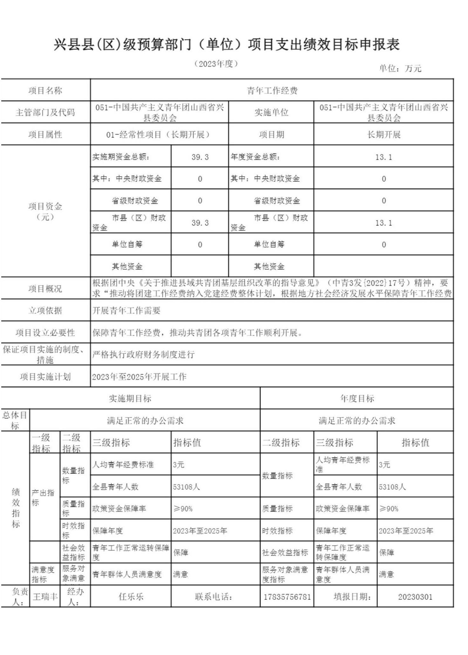

兴县县(区)级预算部门（单位）项目支出绩效目标申报表

（2023年度）

单位：万元

项目名称 青年工作经费

051-中国共产主义青年团山西省兴 051-中国共产主义青年团山西省兴

主管部门及代码 实施单位

县委员会 县委员会

项目属性 01-经常性项目（长期开展） 项目期 长期开展

实施期资金总额： 年度资金总额：

39.3 13.1

其中：中央财政资金 0 其中：中央财政资金 0

省级财政资金 0 省级财政资金 0

项目资金

（元）

市县（区）财政 市县（区）财政

39.3 13.1

资金 资金

单位自筹 单位自筹

0 0

其他资金 其他资金

根据团中央《关于推进县域共青团基层组织改革的指导意见》（中青3发{2022}17号）精神，要

项目概况

求“推动将团建工作经费纳入党建经费整体计划，根据地方社会经济发展水平保障青年工作经费

”。经县委常委会（扩大）会议2023年1月6日研究，按照我县14至35周岁常住青年人均3月标准

立项依据 开展青年工作需要

项目设立必要性 保障青年工作经费，推动共青团各项青年工作顺利开展。

保证项目实施的制度、

严格执行政府财务制度进行

措施

项目实施计划 2023年至2025年开展工作

实施期目标 年度目标

总体目

满足正常的办公需求 满足正常的办公需求

标

一级 二级

三级指标 指标值 二级指标 三级指标 指标值

指标 指标

人均青年经费标

人均青年经费标准 3元 3元

数量指

准

数量指标

标

全县青年人数 53108人 全县青年人数 53108人

绩

产出指

效

标

质量指

政策资金保障率 ≥90% 质量指标 政策资金保障率 ≥90%

指

标

标

时效指

保障年度 2023年至2025年 时效指标 保障年度 2023年至2025年

标

社会效 青年工作正常运转保障 青年工作正常运

保障 社会效益指标 保障

益指标 度 转保障度

满意度 服务对象满意 青年群体人员满

服务对

青年群体人员满意度 满意 满意

指标 度指标 意度

象满意

度指标

负责 经办

王瑞丰 任乐乐 联系电话： 17835756781 填报日期： 20230301

人： 人：

-19-

中国共产主义青年团山西省兴县委员会2023年部门决算公开报告

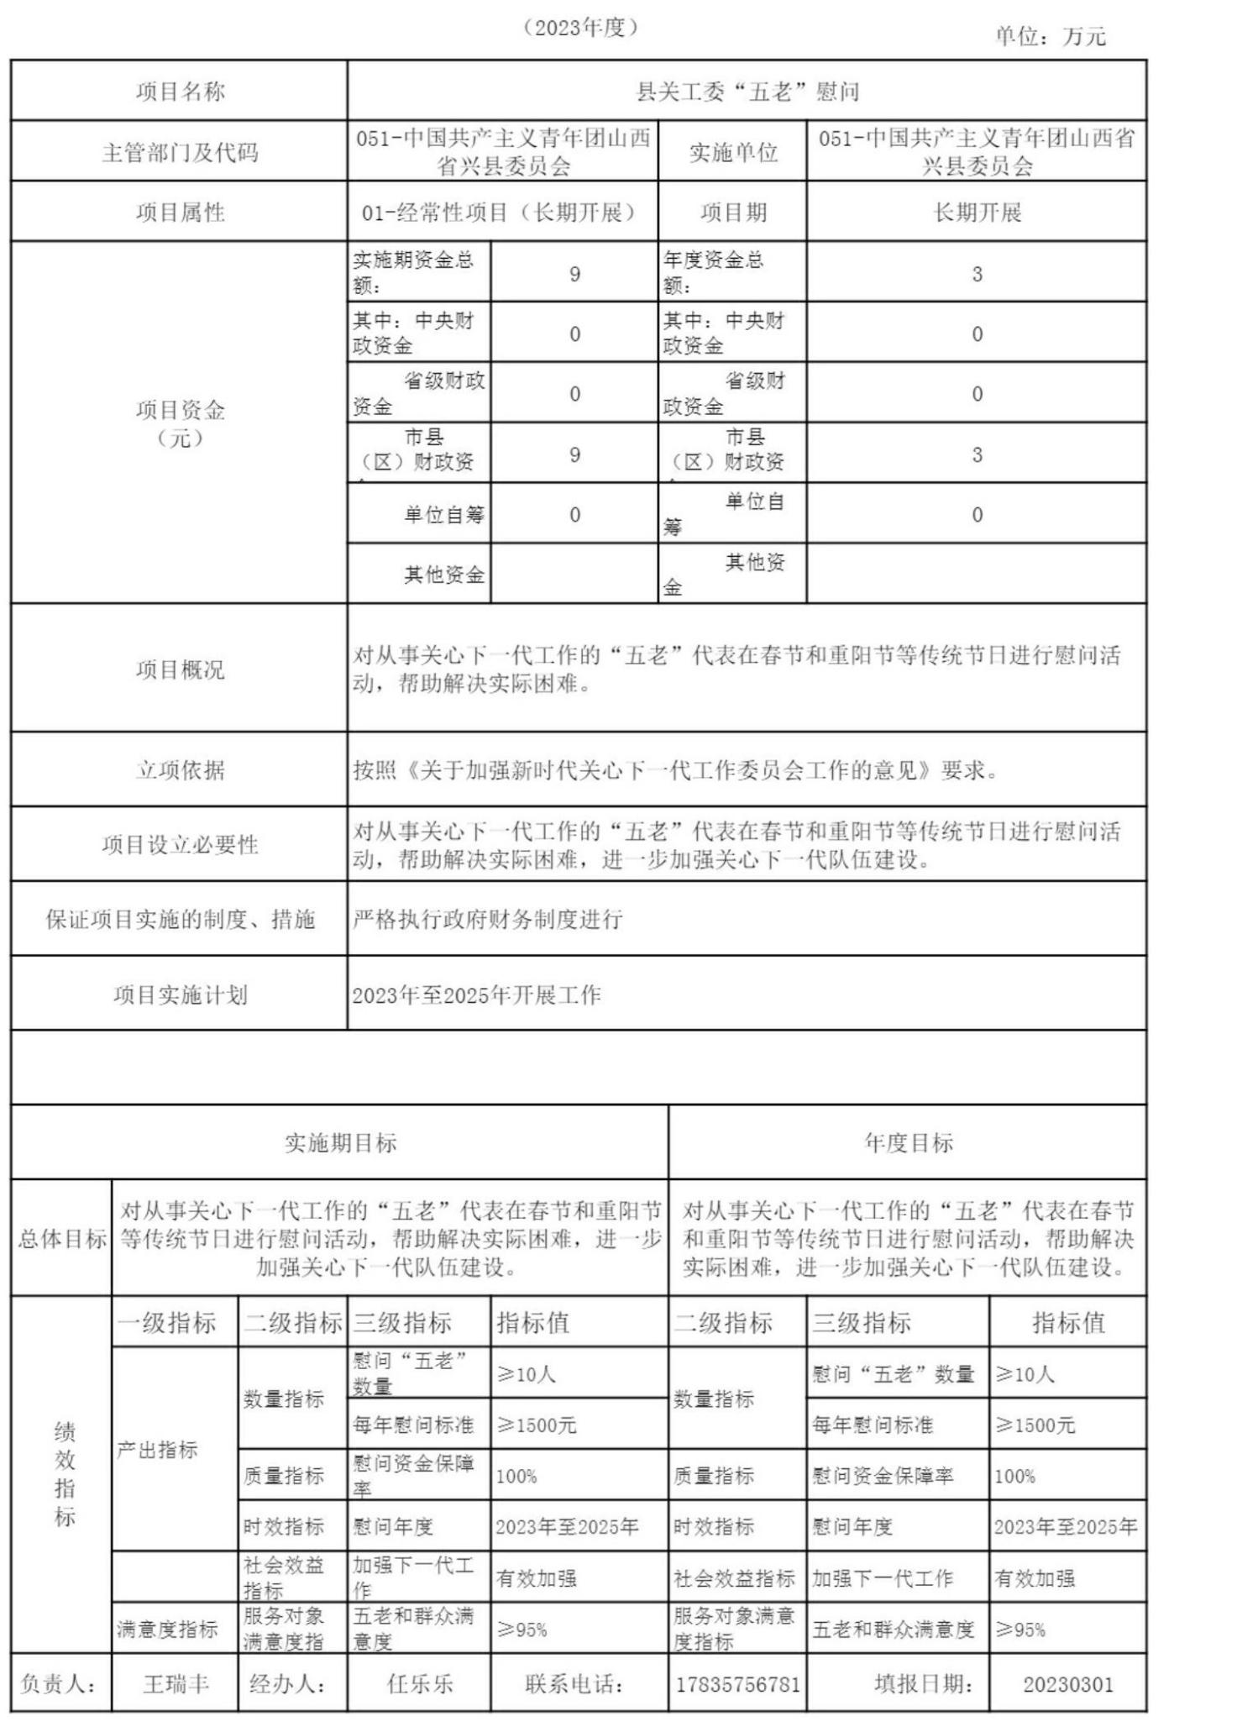

兴县县(区)级预算部门（单位）项目支出绩效目标申报表

（2023年度）

单位：万元

项目名称 县关工委“五老”慰问

051-中国共产主义青年团山西 051-中国共产主义青年团山西省

主管部门及代码 实施单位

省兴县委员会 兴县委员会

项目属性 01-经常性项目（长期开展） 项目期 长期开展

实施期资金总 年度资金总

9 3

额： 额：

其中：中央财 其中：中央财

0 0

政资金 政资金

省级财政 省级财

0 0

项目资金

资金 政资金

（元）

市县 市县

9 3

（区）财政资 （区）财政资

金 金

单位自

单位自筹 0 0

筹

其他资

其他资金

金

对从事关心下一代工作的“五老”代表在春节和重阳节等传统节日进行慰问活

项目概况

动，帮助解决实际困难。

立项依据 按照《关于加强新时代关心下一代工作委员会工作的意见》要求。

对从事关心下一代工作的“五老”代表在春节和重阳节等传统节日进行慰问活

项目设立必要性

动，帮助解决实际困难，进一步加强关心下一代队伍建设。

保证项目实施的制度、措施 严格执行政府财务制度进行

项目实施计划 2023年至2025年开展工作

实施期目标 年度目标

对从事关心下一代工作的“五老”代表在春节和重阳节 对从事关心下一代工作的“五老”代表在春节

总体目标 等传统节日进行慰问活动，帮助解决实际困难，进一步 和重阳节等传统节日进行慰问活动，帮助解决

加强关心下一代队伍建设。 实际困难，进一步加强关心下一代队伍建设。

一级指标 二级指标 三级指标 指标值 二级指标 三级指标 指标值

慰问“五老”

≥10人 慰问“五老”数量 ≥10人

数量

数量指标 数量指标

每年慰问标准 ≥1500元 每年慰问标准 ≥1500元

绩

产出指标

效

慰问资金保障

质量指标 100% 质量指标 慰问资金保障率 100%

指 率

标

时效指标 慰问年度 2023年至2025年 时效指标 慰问年度 2023年至2025年

社会效益 加强下一代工

有效加强 社会效益指标 加强下一代工作 有效加强

指标 作

服务对象 五老和群众满 服务对象满意

满意度指标 ≥95% 五老和群众满意度 ≥95%

满意度指 意度 度指标

标

负责人： 王瑞丰 经办人： 任乐乐 联系电话： 17835756781 填报日期： 20230301

-20-

中国共产主义青年团山西省兴县委员会2023年部门决算公开报告

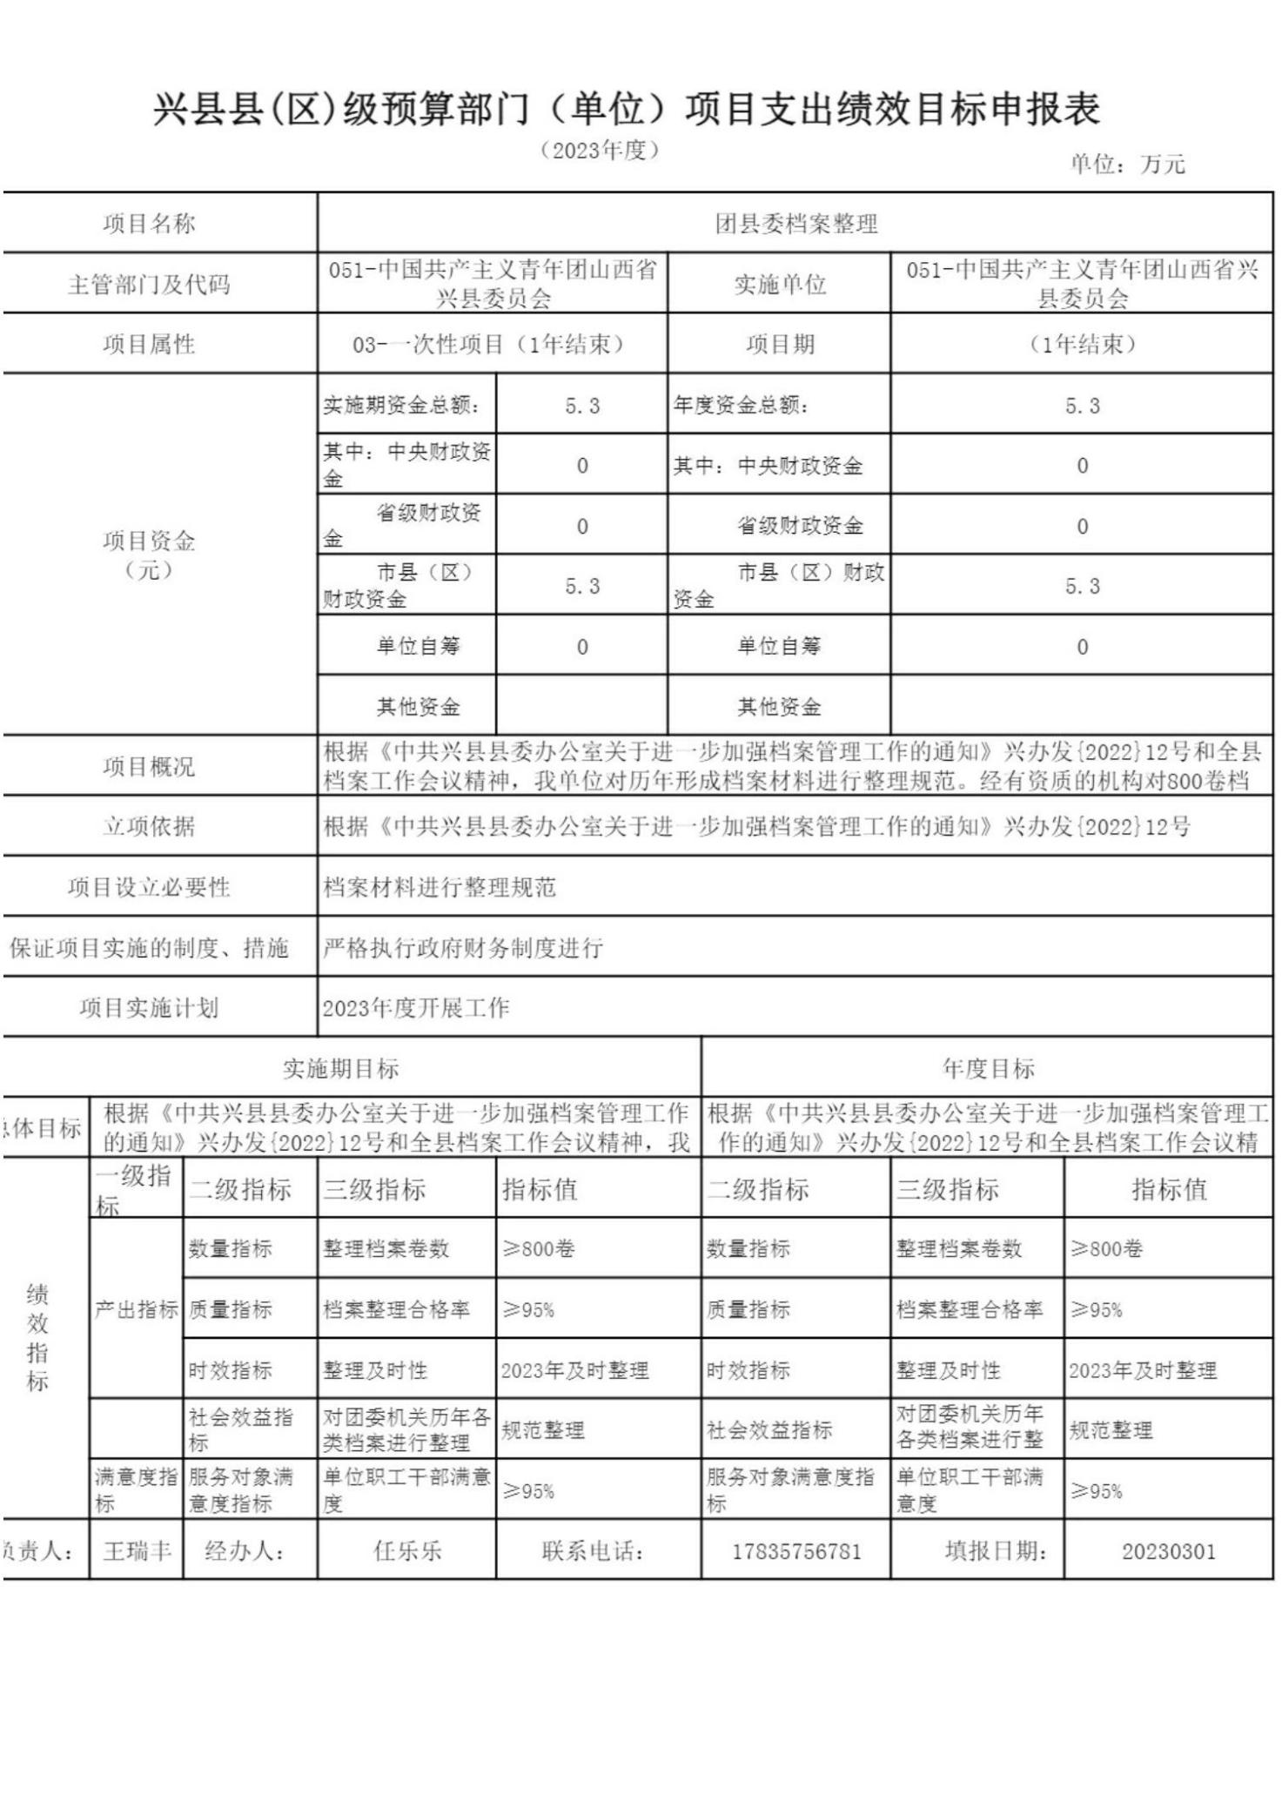

兴县县(区)级预算部门（单位）项目支出绩效目标申报表

（2023年度）

单位：万元

项目名称 团县委档案整理

051-中国共产主义青年团山西省 051-中国共产主义青年团山西省兴

主管部门及代码 实施单位

兴县委员会 县委员会

项目属性 03-一次性项目（1年结束） 项目期 （1年结束）

实施期资金总额： 5.3 年度资金总额： 5.3

其中：中央财政资

0 其中：中央财政资金 0

金

省级财政资

0 0

省级财政资金

项目资金

金

（元）

市县（区） 市县（区）财政

5.3 5.3

财政资金 资金

单位自筹 0 单位自筹 0

其他资金 其他资金

根据《中共兴县县委办公室关于进一步加强档案管理工作的通知》兴办发{2022}12号和全县

项目概况

档案工作会议精神，我单位对历年形成档案材料进行整理规范。经有资质的机构对800卷档

案进行鉴定、分类、整理、排列、上架。

立项依据 根据《中共兴县县委办公室关于进一步加强档案管理工作的通知》兴办发{2022}12号

项目设立必要性 档案材料进行整理规范

保证项目实施的制度、措施 严格执行政府财务制度进行

项目实施计划 2023年度开展工作

实施期目标 年度目标

根据《中共兴县县委办公室关于进一步加强档案管理工作 根据《中共兴县县委办公室关于进一步加强档案管理工

总体目标

的通知》兴办发{2022}12号和全县档案工作会议精神，我 作的通知》兴办发{2022}12号和全县档案工作会议精

单位对历年形成档案材料进行整理规范 神，我单位对历年形成档案材料进行整理规范 一级指

二级指标 三级指标 指标值 二级指标 三级指标 指标值

标

数量指标 整理档案卷数 ≥800卷 数量指标 整理档案卷数 ≥800卷

绩

产出指标 质量指标 档案整理合格率 ≥95% 质量指标 档案整理合格率 ≥95%

效

指

时效指标 整理及时性 2023年及时整理 时效指标 整理及时性 2023年及时整理

标

社会效益指 对团委机关历年各

对团委机关历年

规范整理 社会效益指标 规范整理

标 类档案进行整理

各类档案进行整

理

满意度指 服务对象满 单位职工干部满意 服务对象满意度指 单位职工干部满

≥95% ≥95%

标 意度指标 度 标 意度

负责人： 王瑞丰 经办人： 任乐乐 联系电话： 17835756781 填报日期： 20230301

-21-

中国共产主义青年团山西省兴县委员会2023年部门决算公开报告

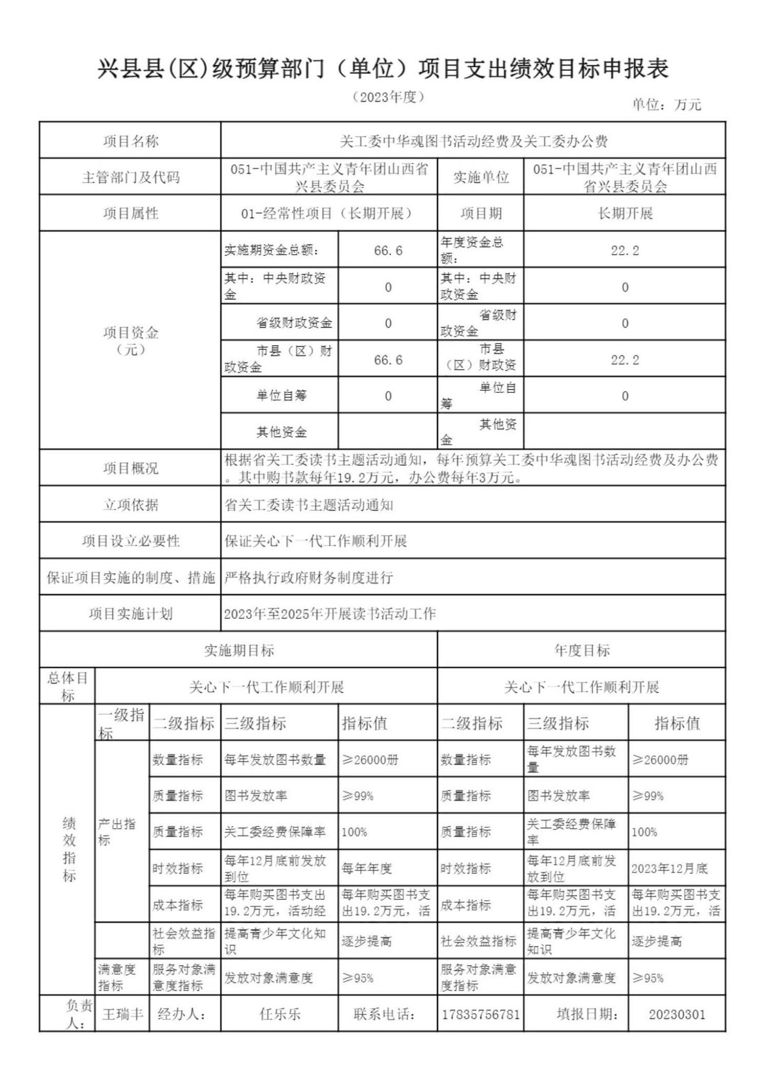

兴县县(区)级预算部门（单位）项目支出绩效目标申报表

（2023年度）

单位：万元

项目名称 关工委中华魂图书活动经费及关工委办公费

051-中国共产主义青年团山西省 051-中国共产主义青年团山西

主管部门及代码 实施单位

兴县委员会 省兴县委员会

项目属性 01-经常性项目（长期开展） 项目期 长期开展

年度资金总

实施期资金总额： 66.6 22.2

额：

其中：中央财政资 其中：中央财

0 0

金 政资金

省级财

省级财政资金 0 0

项目资金

政资金

（元） 市县（区）财

市县

66.6 22.2 （区）财政资

政资金

金

单位自

单位自筹

0 0

筹

其他资

其他资金

金

根据省关工委读书主题活动通知，每年预算关工委中华魂图书活动经费及办公费

项目概况

。其中购书款每年19.2万元，办公费每年3万元。

立项依据 省关工委读书主题活动通知

项目设立必要性 保证关心下一代工作顺利开展

保证项目实施的制度、措施 严格执行政府财务制度进行

项目实施计划 2023年至2025年开展读书活动工作

实施期目标 年度目标

总体目

关心下一代工作顺利开展 关心下一代工作顺利开展

标

一级指

二级指标 三级指标 指标值 二级指标 三级指标 指标值

标

每年发放图书数

数量指标 每年发放图书数量 ≥26000册 数量指标 ≥26000册

量

质量指标 图书发放率 ≥99% 质量指标 图书发放率 ≥99%

绩

产出指 关工委经费保障

质量指标 关工委经费保障率 100% 质量指标 100%

效

标 率

指

每年12月底前发放 每年12月底前发

时效指标 每年年度 时效指标 2023年12月底

标

到位 放到位

每年购买图书支出 每年购买图书支 每年购买图书支 每年购买图书支

成本指标 成本指标

19.2万元，活动经 出19.2万元，活 出19.2万元，活 出19.2万元，活

费3万元 动经费3万元 动经费3万元 动经费3万元

社会效益指 提高青少年文化知 提高青少年文化

逐步提高 社会效益指标 逐步提高

标 识 知识

满意度 服务对象满 服务对象满意

发放对象满意度 ≥95% 发放对象满意度 ≥95%

指标 意度指标 度指标

负责

王瑞丰 经办人： 任乐乐 联系电话： 17835756781 填报日期： 20230301

人：

-22-

中国共产主义青年团山西省兴县委员会2023年部门决算公开报告

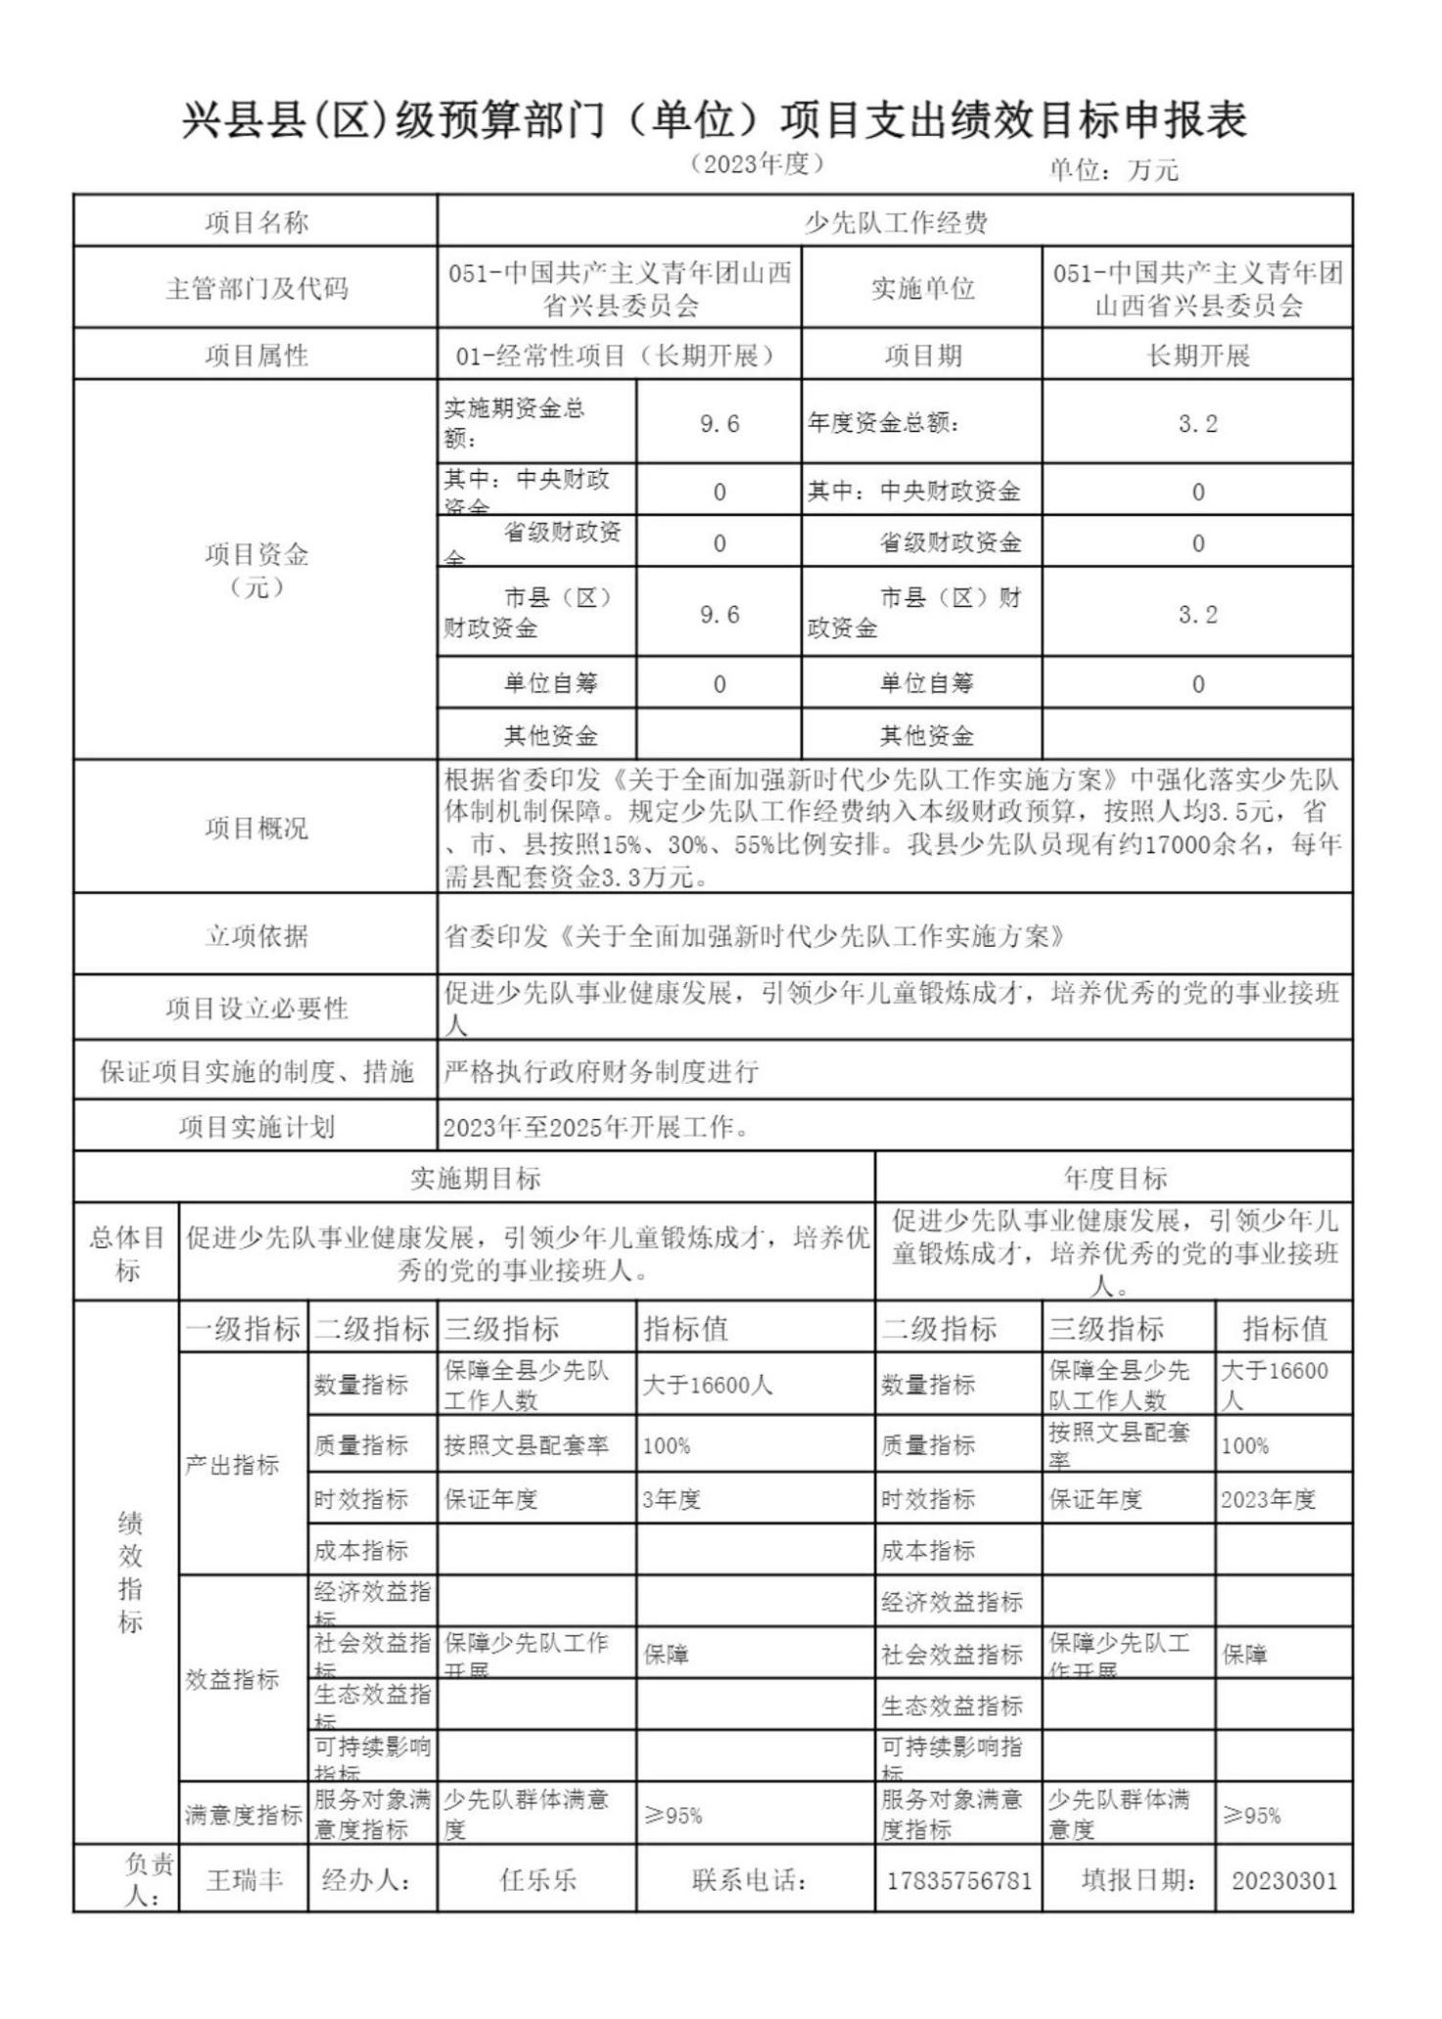

兴县县(区)级预算部门（单位）项目支出绩效目标申报表

（2023年度）

单位：万元

项目名称 少先队工作经费

051-中国共产主义青年团山西 051-中国共产主义青年团

主管部门及代码 实施单位

省兴县委员会 山西省兴县委员会

项目属性 01-经常性项目（长期开展） 项目期 长期开展

实施期资金总

9.6 3.2

年度资金总额：

额：

其中：中央财政

0 0

其中：中央财政资金

资金

省级财政资

0 省级财政资金 0

项目资金

金

（元）

市县（区） 市县（区）财

9.6 3.2

财政资金 政资金

单位自筹 单位自筹

0 0

其他资金 其他资金

根据省委印发《关于全面加强新时代少先队工作实施方案》中强化落实少先队

体制机制保障。规定少先队工作经费纳入本级财政预算，按照人均3.5元，省

项目概况

、市、县按照15%、30%、55%比例安排。我县少先队员现有约17000余名，每年

需县配套资金3.3万元。

立项依据 省委印发《关于全面加强新时代少先队工作实施方案》

促进少先队事业健康发展，引领少年儿童锻炼成才，培养优秀的党的事业接班

项目设立必要性

人

保证项目实施的制度、措施 严格执行政府财务制度进行

项目实施计划 2023年至2025年开展工作。

实施期目标 年度目标

促进少先队事业健康发展，引领少年儿

总体目 促进少先队事业健康发展，引领少年儿童锻炼成才，培养优

童锻炼成才，培养优秀的党的事业接班

标 秀的党的事业接班人。

人。

一级指标 二级指标 三级指标 指标值 二级指标 三级指标 指标值

保障全县少先队 保障全县少先 大于16600

数量指标 大于16600人 数量指标

工作人数 队工作人数 人

按照文县配套

质量指标 按照文县配套率 100% 质量指标 100%

产出指标

率

时效指标 保证年度 3年度 时效指标 保证年度 2023年度

绩

成本指标 成本指标 效

指

经济效益指

经济效益指标

标 标

社会效益指 保障少先队工作 保障少先队工

保障 社会效益指标 保障

标 开展 作开展 效益指标

生态效益指

生态效益指标

标

可持续影响 可持续影响指

指标 标

服务对象满 少先队群体满意 服务对象满意 少先队群体满

满意度指标 ≥95% ≥95%

意度指标 度 度指标 意度

负责

王瑞丰 经办人： 任乐乐 联系电话： 17835756781 填报日期： 20230301

人：

-23-